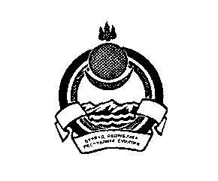 **СОВЕТ ДЕПУТАТОВ МУНИЦИПАЛЬНОГО ОБРАЗОВАНИЯ «ПЕТРОПАВЛОВСКОЕ»**

**ДЖИДИНСКОГО РАЙОНА РЕСПУБЛИКИ БУРЯТИЯ**

**СЕЛЬСКОЕ ПОСЕЛЕНИЕ**

671920, Республика Бурятия, Джидинский район, село Петропавловка, ул.Свердлова 18 телефон /факс (30134) 42-1-62

**РЕШЕНИЕ**

**26 сессии третьего созыва Совета депутатов**

**от «04» декабря 2015 г. N 28**

**О муниципальном имуществе**

На основании Федерального закона от 6 октября 2003 года № 131-ФЗ «Об общих принципах организации местного самоуправления в Российской Федерации», руководствуясь пунктом 3 статьи 215 Гражданского кодекса Российской Федерации Совет депутатов муниципального образования сельское поселение «Петропавловское»

**РЕШИЛ**

1. Имущество, незакрепленное за Администрацией муниципального образования «сельское поселение» «Петропавловское» перевести в состав муниципальной казны:
2. Земляное полотно – автомобильная дорога, балансовая стоимость – 594 201,00 рублей;
3. Кладбище, балансовая стоимость – 528 289,68 рублей;
4. Парк 2009г. решетка 1, балансовая стоимость – 59 280 рублей;
5. Сооружение фонтан, балансовая стоимость – 3 665 982,00 рублей.
6. Настоящее решение вступает в силу со дня его подписания, и подлежит официальному обнародованию.

**Глава муниципального образования**

**сельское поселение «Петропавловское»: В.И. Медведев**